Правки сайта RaceChip.ru

1/ Из лого убрать «Эксклюзивный дистрибьютор RaceChip в России» и «RUSSIA»

2/ раздел МАГАЗИН меняем на МАГАЗИН ONLINE – перемещаем вправо и в рамку, телефон оставляем

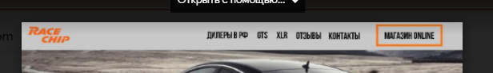

3/ Разделы ЧИП ТЮНИНГ и XLR – оставляем как есть

4/ Раздел ОТЗЫВЫ - пока не делаем

5/ Раздел ДИЛЕРЫ В РФ – создать новый раздел. Контент из раздела КОНТАКТЫ

Добавит возможность размещать фото дилерского центры.

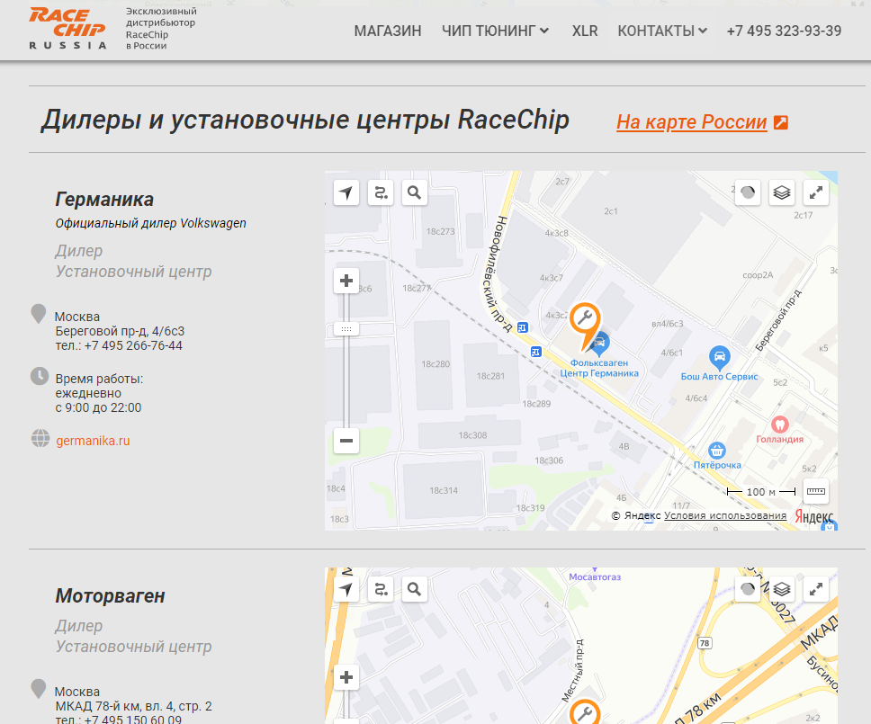

6/ Раздел КОНТАКТЫ <https://race.dxda.ru/contacts/> – добавляем **фото офиса**?

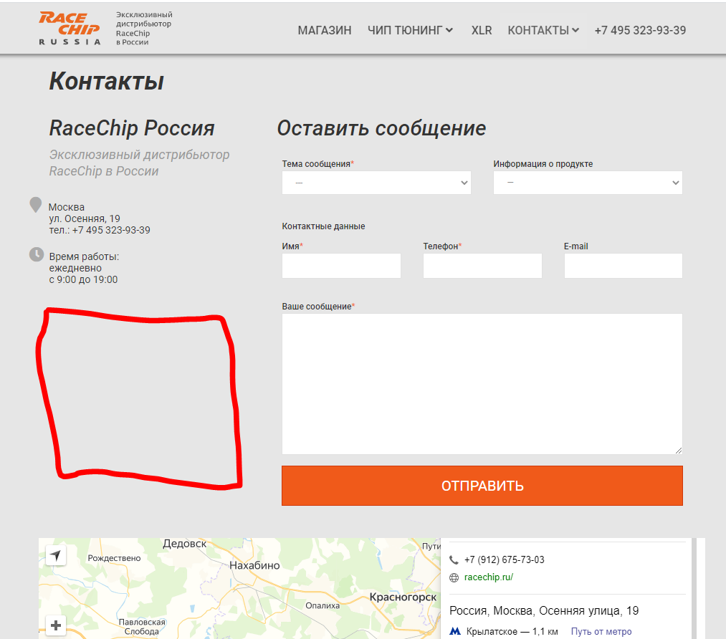

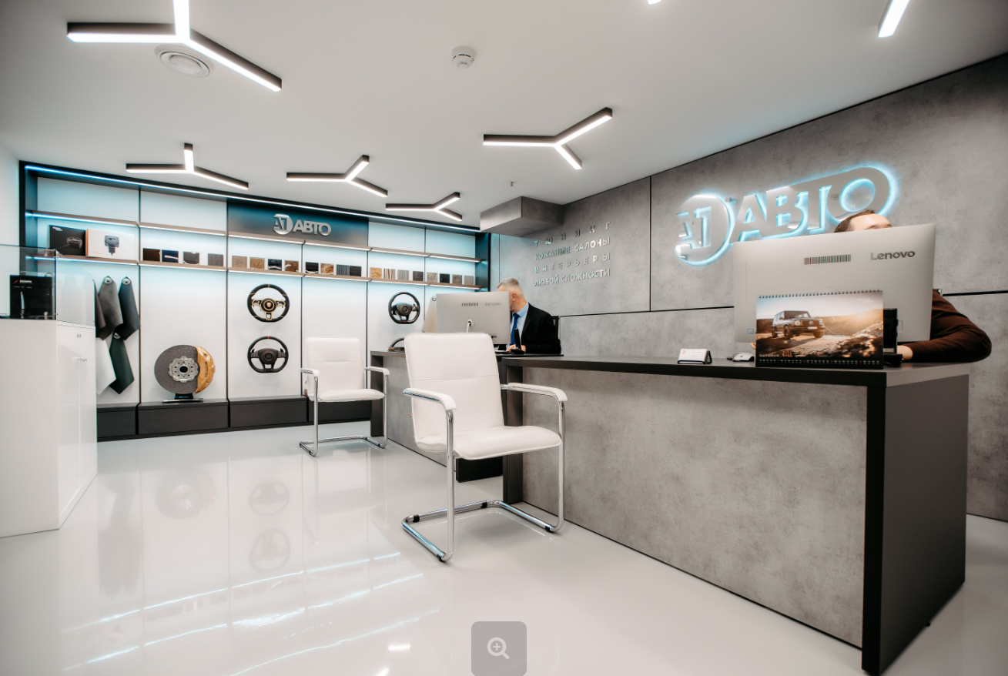

7/ Раздел О RACECHIP - <https://race.dxda.ru/company/> убираем из верхнего меню, оставляем в подвале

8/ Раздел ПОДДЕРЖКА <https://race.dxda.ru/service-support/> – ~~посмотреть в метрике~~ - убираем из верхнего меню меню, оставляем в подвале

9/ ШРИФТ BEBAS NEUE CYRILLIC – можно поменять на этот ?



10/ ФОТО ГЛАВНОЕ BMW M2

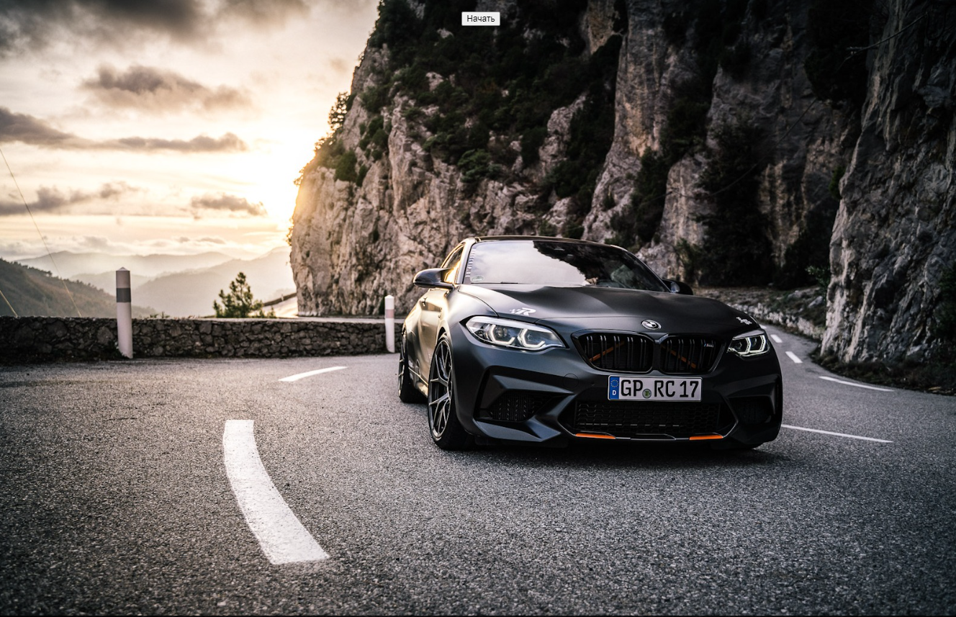

Фото здесь

<http://pc.cd/bEh>

x0t!]GO3

Надпись на главной фото

ДИСТРИБЬЮТОР В РОССИИ – мелко

УВЕЛИЧЕНИЕ МОЩНОСТИ ДВИГАТЕЛЯ – крупно

ПО НОВЫМ ТЕХНОЛОГИЯМ

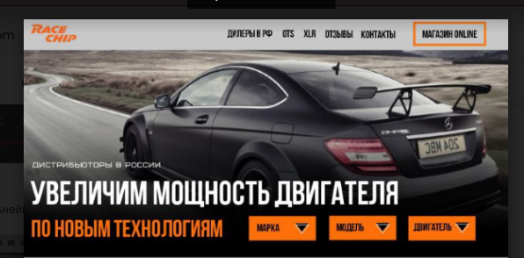

11/ Кнопки выбора марки/модели/двигателя перемещаем на **главное фото** (как на немецком сайте [racechip.com](https://www.racechip.com/))  
Поля для выбора значений - БЕЛЫЕ

Кнопка перехода - ОРАНЖЕВАЯ

Выберите свой автомобиль. ~~Пожалуйста~~

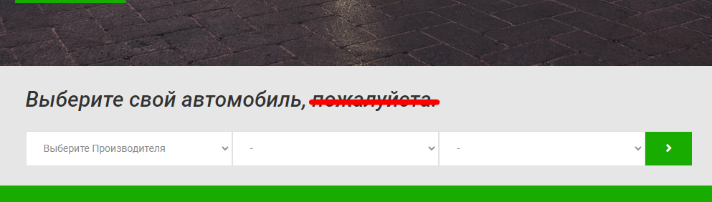

11.5/ Наша линейка продукции для чип-тюнинга – меняем на **Комплекты увеличения мощности RaceChip**

Кнопки белые с оранжевым контуром – Ок  
При наведении кнопка становиться оранжевой.

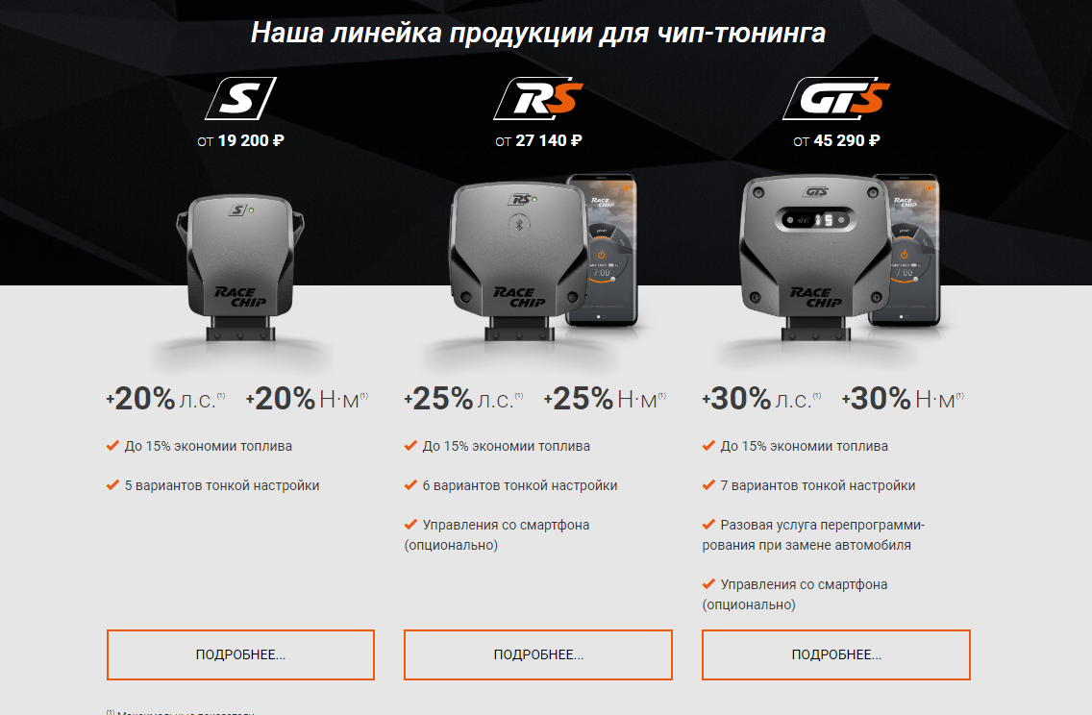

12/ кнопка МАГАЗИН – оранжевая

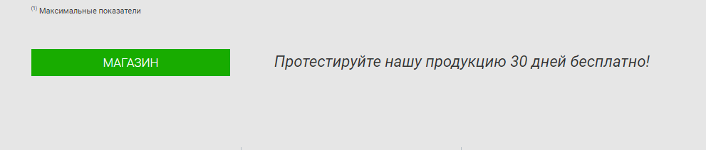

13/ Заголовок блока НАШИ ПРИИМУЩЕСТВА  
кнопки «ВСЕ О ЧИП-ТЮНИНГЕ» , «УЗНАТЬ БОЛЬШЕ», «ПОДРОБНЕЕ»

В оранжевом контуре. При наведении вся кнопка оранжевая

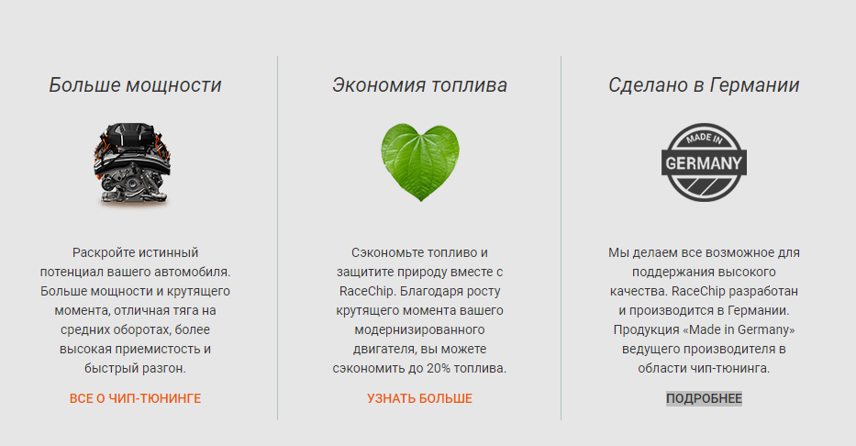

14/ над видео заголовок ЛИДЕРЫ МНЕНИЙ

15/ заголовок СЛЕДИТЕ ЗА НАМИ В ИНСТАГРАММ

16/ RaceChip в СМИ - убрать блок



17/ 5 аргументов - убрать блок

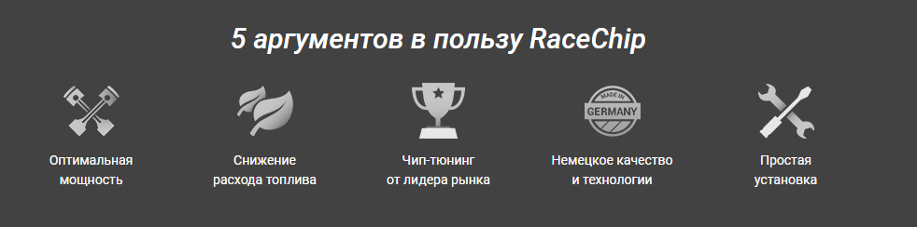

~~18/ FaceBook – найти у кого доступ~~

~~19/ Вход для дилеров – avilonavilon – удалить прайс со старыми ценами~~  
20/ Вынести ссылку на AppStore и GooglePlay на более видное место.

